SV: Zerteilungsgrad
Als Vorwissen für den Versuch sollten die SuS die relative Oberfläche eines Gegenstandes oder Stoffes mit seinem Volumen in Verbindung bringen können. Dies kann mit Hilfe einer Rechenaufgabe, die im nachfolgenden Schüler-Arbeitsblatt vorgestellt wird, verdeutlicht werden.

Gefahrenstoffe
Eisen |  |  | H: 228 |  |  | P: 370+378
Salzsäure (2 mol/L) |  |  | H: 314+335+290 |  |  | P:280+301+330+331+305  +351+338
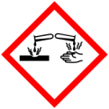 |  | 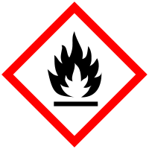

Materialien: 4 Reagenzgläser, Reagenzglasständer, Spatel
Chemikalien: Eisenpulver, Eisenwolle, Eisenspäne, Eisennagel, Salzsäure (2 mol/L)
Durchführung: In die ersten drei Reagenzgläser werden mit Hilfe eines Spatels Eisenpulver, Eisenwollen und Eisenspäne gegeben. Der Eisennagel wird vorsichtig in das vierte Reagenzglas geschoben. Als nächstes werden alle Reagenzgläser zwei Daumenbreit mit Salzsäure (2 mol/ L) versetzt.
Beobachtung: Am Eisenpulver in der Salzsäure ist eine sehr starke Gasentwicklung, an den Eisenspänen eine leichte Gasentwicklung und an der Eisenwolle eine Gasentwicklung zu beobachten. Am Eisennagel sind nur einzelne aufsteigende Gasbläschen zu erkennen.

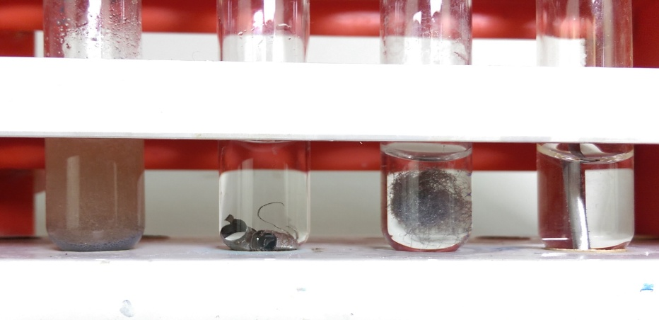
Abbildung 2: Eisenpulver, Eisenspäne, Eisenwolle und Eisennagel (von links nach rechts) in Salzsäure .

Deutung: Der Zerteilungsgrad gibt das Verhältnis der Oberfläche zum Volumen eines Stoffes an. Das bedeutet, je kleiner der Stoff zerteilt ist, desto größer ist seine relative Oberfläche, also die Angriffsfläche für eine Reaktion. Daher läuft die Reaktion mit Eisenpulver und Salzsäure heftiger ab als die Reaktion mit dem Eisennagel und der Salzsäure, da dort die relative Oberfläche im Bezug zum Volumen kleiner ist.
Entsorgung: Die Lösung wird im Schwermetall-Behälter entsorgt, das Eisen im Feststoffbehälter.
Literatur: ähnlich zu: F. Markert, http://www.minicles.de/8cr-reaktionsgeschwindigkeit%20zerteilungsgrad.htm, 2015 (letzter Aufruf am 05.08.2015 um 20.58 Uhr).

Der Versuch kann auch mit anderen Metallen wie Zink durchgeführt werden. Als Alternativversuch kann das Metall in seinen Zerteilungsgraden mit dem Gasbrenner erhitzt werden.

